Mapa Bacias Hidrográficas
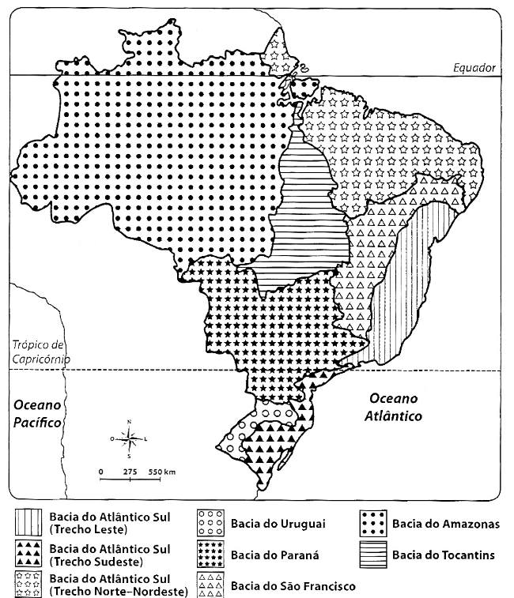

www.planetageo.com.br

